溶胶-凝胶工艺制备锰、镍共掺杂铁酸铋薄膜的方法

申请号： | CN201310105217.4
申请日： | 20130328
申请（专利权）人： | [新疆大学]
地址： | 新疆维吾尔自治区乌鲁木齐市胜利路14号
发明人： | [李锦, 刘开通, 简基康, 闫灯周, 吴荣, 孙言飞]
主分类号： | C01G49/00
公开（公告）号： | CN103145192B
公开（公告）日： | 20160427
代理机构：
代理人：
www.patexplorer.com
（19）中华人民共和国国家知识产权局
（12）发明专利
（10）授权公告号 CN103145192B
（45）授权公告日 20160427

（21）申请号 CN201310105217.4

（22）申请日 20130328

（71）申请人 [新疆大学]

地址 新疆维吾尔自治区乌鲁木齐市胜利路14号

（72）发明人 [李锦, 刘开通, 简基康, 闫灯周, 吴荣, 孙言飞]

（74）专利代理机构

代理人
（54）发明名称  溶胶-凝胶工艺制备锰、镍共掺杂铁酸铋薄膜的方法 | 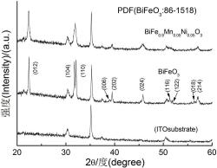
（57）摘要
本发明公开了一种锰、镍共掺杂铁酸铋薄膜材料的制备方法。该方法是将原料硝酸铁、硝酸铋、乙酸锰和乙酸镍按配方通式BiFe<sub>1-2x</sub>Mn<sub>x</sub>Ni<sub>x</sub>O<sub>3</sub>(0.0125≤x≤0.05)进行称量，在80℃条件下加入冰乙酸搅拌30min，然后在室温下加入乙二醇甲醚搅拌180min配成浓度为0.1-0.2mol/L的前驱液。利用旋涂法在氧化锡铟/玻璃或铂金衬底上制备出湿膜，随后预退火，最后将薄膜退火，重复预退火-薄膜退火过程10-20次得到最终的样品。本发明的特点在于：可以有效抑制铁酸铋中杂相生成；减小晶粒尺寸和薄膜表面的方均根粗糙度；提高样品的绝缘、铁电、铁磁和光性能；生产工艺简单，重现性好，成本低廉。

权 利 要 求 书
1.一种锰、镍共掺杂铁酸铋薄膜的制备方法，其特征在于按下列步骤进行：
a、将原料硝酸铁、硝酸铋、乙酸锰和乙酸镍，按配方通式BiFe1-2xMnxNixO3，0.0125≤X≤0.05进行称量，加入冰乙酸在80℃搅拌30min，在室温加入乙二醇甲醚搅拌180min，配制成浓度为0.1-0.2mol/L的前驱液；
b、将前驱液在氧化锡铟/玻璃或铂金衬底上以3000r/min的转速下匀胶20s，制备出湿膜；
c、将湿膜在350℃预退火5min，然后在550℃退火30min，得到干膜；
d、在干膜上以3000r/min的转速下匀胶20s，再次得到湿膜，然后重复c步骤；
e、将步骤d重复9-19次得到最终的样品。
2.根据权利要求1所述的方法，其特征在于步骤a中x=0.05。
3.根据权利要求1所述的方法，其特征在于步骤a中配成前驱液的浓度为0.2mol/L。
4.在根据权利要求1所述的方法，其特征在于步骤b中衬底为氧化锡铟/玻璃。
5.在此根据权利要求1所述的方法，其特征在于步骤e中的重复次数为9次。

说 明 书
溶胶-凝胶工艺制备锰、镍共掺杂铁酸铋薄膜的方法
技术领域
本发明属于多铁材料及其制备的技术领域，具体涉及锰、镍共掺杂铁酸铋多晶薄膜的一种制备方法。
背景技术
多铁材料是指材料的同一相中包含两种及两种以上铁的基本性能，目前研究较多的是铁电有序和磁有序共存的铁磁电材料。近年来，多铁材料在新型磁电器件方面引起了国内外学者的广泛关注。铁酸铋（BiFeO3，BFO）是一种典型的多铁性材料，是少数在室温条件下同时具有铁电性与反铁磁性的单相多铁材料之一。铁酸铋的这一特殊性质使其在磁性和铁电器件方面具有重要的应用前景。此外铁酸铋具有磁电耦合性质，这一性质使其在新型存储器件、卫星通讯、精密控制和磁电传感器等方面也具有重要意义。由于铁酸铋具有较窄的禁带宽度，也作为光催化材料和光伏材料被广泛研究，随着未来科技的发展极有可能取代传统的光催化和光伏材料。
目前，铁酸铋自身的缺陷较多造成其漏电流较大，使其在实际器件中的应用受到阻碍。国内外研究人员尝试过很多种方法来降低铁酸铋的漏电流，提高其铁电、介电性能，如在铁酸铋中掺杂其它元素及改进工艺等。T.Kawae等人利用脉冲激光沉积技术在Pt/SrTiO3(100)衬底上制备了锰、钛共掺杂的铁酸铋薄膜。在200kV/cm的电场下发现锰、钛共掺杂的铁酸铋薄膜的漏电流相对于纯相降低了大约三个数量级。锰、钛共掺杂铁酸铋薄膜通过电极化强度随电场变化(P-E)测试得到了比较好的电滞回线，说明锰、钛共掺杂增强了铁酸铋的铁电性。但是脉冲激光沉积技术设备昂贵，光路的调试相对耗时，制备出来的膜易损伤，这些缺点制约了此技术的广泛应用。Chin-FengChung等人利用化学液相沉积法制备了锰和铌分别掺杂的铁酸铋薄膜。经过对其漏电机制的详细分析，发现锰掺杂、铌掺杂和纯相铁酸铋的漏电传导机制分别为欧姆传导、晶界限制传导和空间电荷限制传导。进一步分析得出铌掺杂有利于提高铁酸铋的电性能而锰掺杂却损害了铁酸铋的电性能。锰和铌的分别掺入对铁酸铋电性能的不同影响可以由薄膜制备过程中产生的化学缺陷和化学反应来解释。G.D.Hu等人利用金属有机分解方法在Pt/Ti/SiO2/Si衬底上制备了锌、钛共掺杂的铁酸铋薄膜。通过对其电性能的详细分析，发现锌、钛共掺杂相对于纯相和单掺杂铁酸铋有较小的漏电流、大的剩余极化强度(Pr?84μC/cm2)和低的矫顽力(2Ec?570kV/cm)。这种结果可以由薄膜中受主和氧空位形成的缺陷复合体来解释。S.K.Singh等人通过化学液相沉积法在Pt/Ti/SiO2/Si(100)衬底上制备了镧、镍共掺杂的铁酸铋薄膜。通过漏电流测试发现在500kV/cm的电场下镧、镍共掺杂相对于纯相铁酸铋薄膜漏电流密度降低了近三个数量级。镧、镍共掺杂还增大了铁酸铋薄膜剩余极化强度和降低了薄膜的矫顽力。FengzhenHuang等人利用金属有机沉积法在Pt/Ti/SiO2/Si(111)衬底上制备了钕掺杂的铁酸铋薄膜并对其结构、电和磁性能进行了分析。因为钕的掺入引起了铁酸铋的晶格结构的扭曲和摆线自旋结构的抑制，所以铁酸铋薄膜的铁电极化和饱和磁化强度都得到了提高。专利申请号201210035204.X公开了一种利用液相自组装技术制备具有介电性能的铁酸铋薄膜的方法，其主要特点是以功能化自组装单层膜为模板，将基板功能化一面朝下悬浮于溶液表面通过反向吸附制备薄膜，在室温干燥后于300℃保温10min以去除有机物，在550℃保温退火制备出晶化的铁酸铋功能薄膜，之后再次紫外照射，反向吸附，干燥并退火处理。最后制备和分析了反向吸附1层、10层和15层铁酸铋薄膜的介电常数和损耗。虽然该方法制备出了具有介电性能的铁酸铋薄膜，但是步骤复杂，需要特殊的基板处理方法，并且该方法未对其光和磁性能进行关注。
发明内容
本发明的目的是提供一种制备锰、镍共掺杂铁酸铋薄膜材料的方法。
本发明是通过以下工艺完成的：
a、将原料硝酸铁、硝酸铋、乙酸锰和乙酸镍，按配方通式BiFe1-2xMnxNixO3，0.0125≤x≤0.05进行称量。加入冰乙酸在80℃搅拌30min，在室温加入乙二醇甲醚搅拌180min，配成浓度为0.1-0.2mol/L的前驱液；
b、将前驱液在氧化锡铟/玻璃或铂金衬底上以3000r/min的转速下匀胶20s，制备出湿膜；
c、将湿膜在350℃预退火5min，然后在550℃退火30min；
d、将步骤c重复10-20次得到最终的样品。
步骤a中x=0.05，前驱液的浓度为0.2mol/L；步骤b中衬底为氧化锡铟/玻璃；步骤d中的重复次数为10次。
本发明所述的是一种锰、镍共掺杂铁酸铋薄膜的制备方法，该样品既具有铁电性，又具有铁磁性，并且介电调制率较大，同时降低了光学禁带宽度。本发明所述的方法步骤简单，设备成本低，反应流程易于控制。
附图说明
图1为本发明实施例4所得样品的X-射线衍射(XRD)图，可以看到通过本发明所述方法得到的锰、镍共掺杂铁酸铋中未出现杂质相。
图2为本发明实施例4所得样品的原子力显微镜(AFM)照片，可以看到样品为尺寸在50纳米左右的不规则颗粒，与纯相相比晶粒尺寸明显减小。
图3为本发明实施例4所得样品的介电常数和损耗随频率变化的曲线图，可以看到锰、镍共掺杂可以使铁酸铋介电常数增大数倍，介电损耗降低数倍。
图4为本发明实施例4所得样品的介电常数随电场变化调制图，可以看出锰、镍共掺杂铁酸铋出现明显的介电调制曲线。
图5为本发明实施例4所得样品的漏电流随电场变化图，可以看到锰、镍共掺杂可以降低铁酸铋的漏电流。
图6为本发明实施例4所得样品的(αhv)2-hv图谱，可以看出锰、镍共掺杂后铁酸铋的禁带宽度减小，说明锰、镍共掺杂有利于铁酸铋材料光性能的提高。
图7为利用振动样品磁强计(VSM)对本发明实施例4所得样品进行的磁性能测试，磁滞回线表明锰、镍离子共掺入铁酸铋后导致明显的铁磁性。
具体实施方式
实施例1
a、将原料硝酸铁、硝酸铋、乙酸锰和乙酸镍，按配方通式BiFe1-2xMnxNixO3，x=0.0125进行称量。加入冰乙酸在80℃条件下搅拌30min，然后在室温下加入乙二醇甲醚搅拌180min，配成浓度为0.1mol/L的前驱液；
b、将前驱液在铂金衬底上以3000r/min的转速下匀胶20s，制备出湿膜；
c、将湿膜在350℃预退火5min，然后在550℃退火30min；
d、将步骤c重复20次得到最终的样品。
实施例2
a、将原料硝酸铁、硝酸铋、乙酸锰和乙酸镍，按配方通式BiFe1-2xMnxNixO3，x=0.025进行称量。加入冰乙酸在80℃条件下搅拌30min，然后在室温下加入乙二醇甲醚搅拌180min，配成浓度为0.2mol/L的前驱液；
b、将前驱液在氧化锡铟/玻璃衬底上以3000r/min的转速下匀胶20s，制备出湿膜；
c、将湿膜在350℃预退火5min，然后在550℃退火30min；
d、将步骤c重复10次得到最终的样品。
实施例3
a、将原料硝酸铁、硝酸铋、乙酸锰和乙酸镍，按配方通式BiFe1-2xMnxNixO3，x=0.0375进行称量。加入冰乙酸在80℃条件下搅拌30min，然后在室温下加入乙二醇甲醚搅拌180min，配成浓度为0.15mol/L的前驱液；
b、将前驱液在氧化锡铟/玻璃衬底上以3000r/min的转速下匀胶20s，制备出湿膜；
c、将湿膜在350℃预退火5min，然后在550℃退火30min；
d、将步骤c重复13次得到最终的样品。
实施例4
a、将原料硝酸铁、硝酸铋、乙酸锰和乙酸镍，按配方通式BiFe1-2xMnxNixO3，x=0.05进行称量。加入冰乙酸在80℃条件下搅拌30min，然后在室温下加入乙二醇甲醚搅拌180min，配成浓度为0.2mol/L的前驱液；
b、将前驱液在氧化锡铟/玻璃衬底上以3000r/min的转速下匀胶20s，制备出湿膜；
c、将湿膜在350℃预退火5min，然后在550℃退火30min；
d、将步骤c重复10次得到最终的样品。
实施例5
a、将原料硝酸铁、硝酸铋、乙酸锰和乙酸镍，按配方通式BiFe1-2xMnxNixO3，x=0.05进行称量。加入冰乙酸在80℃条件下搅拌30min，然后在室温下加入乙二醇甲醚搅拌180min，配成浓度为0.2mol/L的前驱液；
b、将前驱液在铂金衬底上以3000r/min的转速下匀胶20s，制备出湿膜；
c、将湿膜在350℃预退火5min，然后在550℃退火30min；
d、将步骤c重复10次得到最终的样品。

说 明 书 附 图
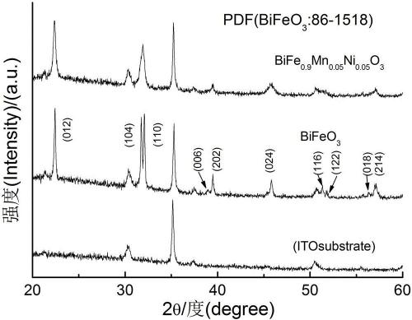
图1
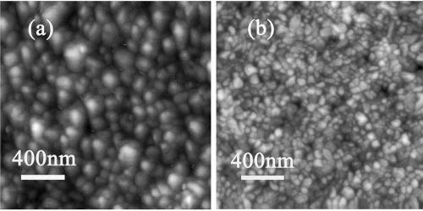
图2
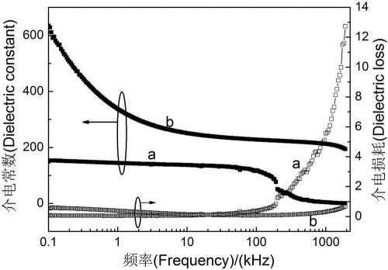
图3
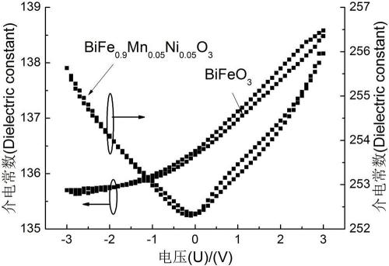
图4
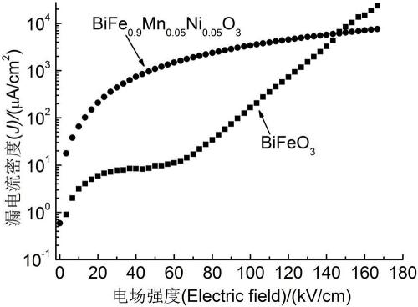
图5
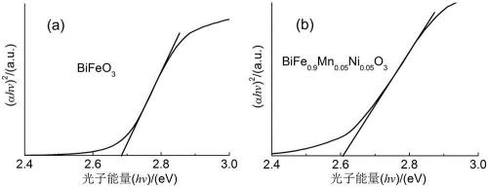
图6
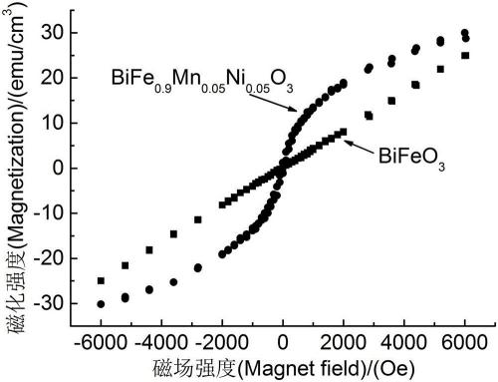
图7

